Государственное бюджетное образовательное учреждение детский сад № 73 комбинированного типа Красносельского района

Статья на тему: «Значение музыкально спортивных мероприятий в детском саду в летнее время года»

Составитель: Гусейнова Б. Б.

Воспитатель гр №7

Санкт Петербург

2014г.

В детском саду ребенок получает всестороннее воспитание. В процессе разнообразной деятельности под руководством педагогов он развивается умственно, воспитывается эстетически, физически, нравственно. При этом очень важно, чтобы все, что ребенок узнает, все, чем он овладевает, было эмоционально окрашено.

Эмоции в жизни ребенка играют очень важную роль. Известный физиолог Н.М. Щелованов писал: «Эмоции не только составляют наиболее ценное психологическое содержание жизни ребенка, но и имеет очень важное физиологическое значение в жизнедеятельности организма». Самая ранняя стадия общения ребенка с миром - стадия эмоциональная. Таким образом, положительная эмоциональная обстановка должна быть постоянна в детском саду. Этому в значительной мере способствуют различные формы досугов: музыкальные, физкультурные, и т.д. Особое место занимают музыкально-спортивные праздники и досуги. Физическая деятельность сама по себе приятна. Мышечное движение есть источник сильнейшей радости, которую И.П. Павлов так и " называл «чувство мышечной радости». Умеренная мышечная нагрузка всегда улучшает самочувствие и поднимает настроение. Физические нагрузки лучший способ разрядки. Музыкально-спортивные праздники и досуги при правильном подборе входящих в них элементов могут стать эффективным средством воздействия на личность ребенка. Они способствуют развитию мышления, воображения, целеустремленности, а также формированию чувства ответственности, приучают сдерживать свои желания, проявлять решительность. Эти праздники и досуги позволяют педагогу, не снижая общего эмоционального состояния, стимулировать активность каждого ребенка, с учетом его индивидуальных особенностей; дифференцированно подходить к оценке результатов его действий; не разочаровывать излишними замечаниями и критикой, а дать возможность испытать приятное ощущение радости от выполняемых им и другими детьми движений; радоваться успехам другого.

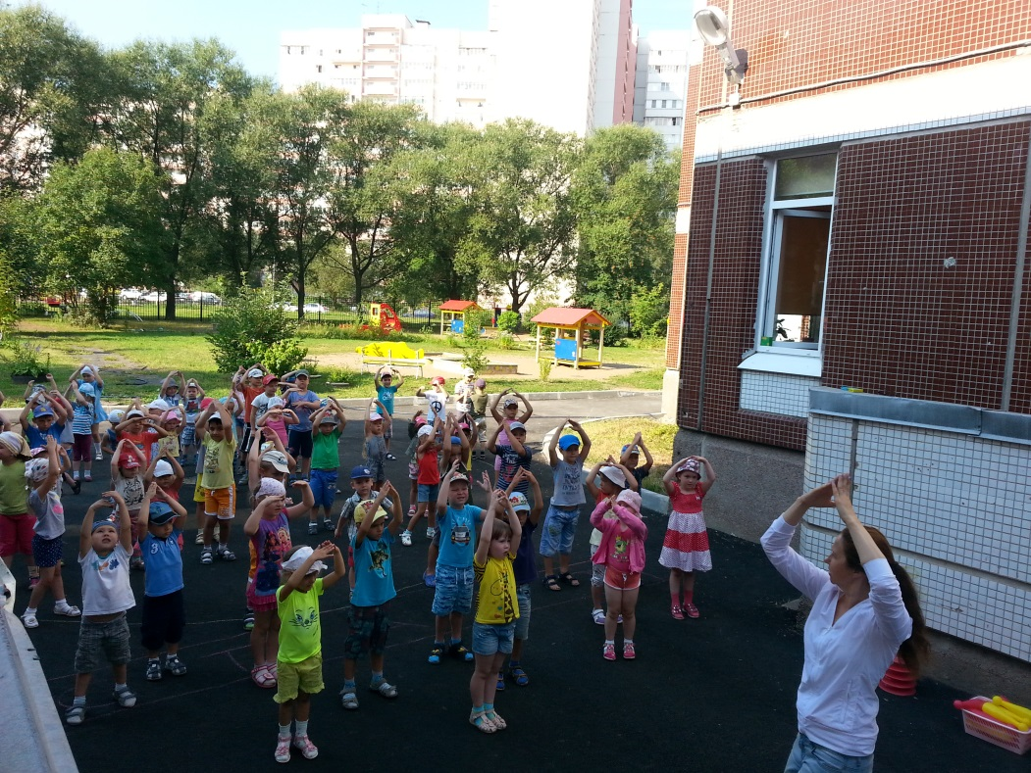

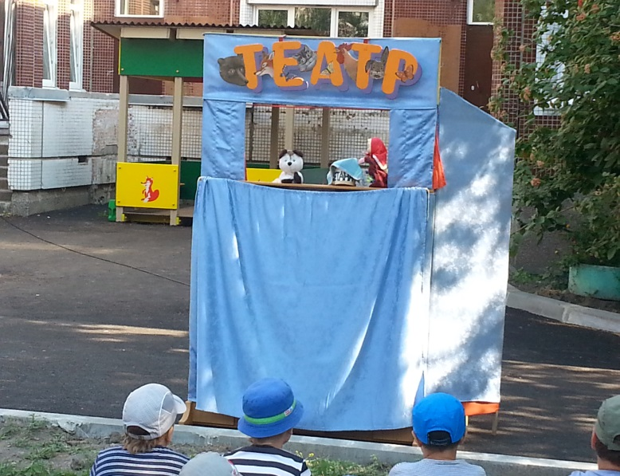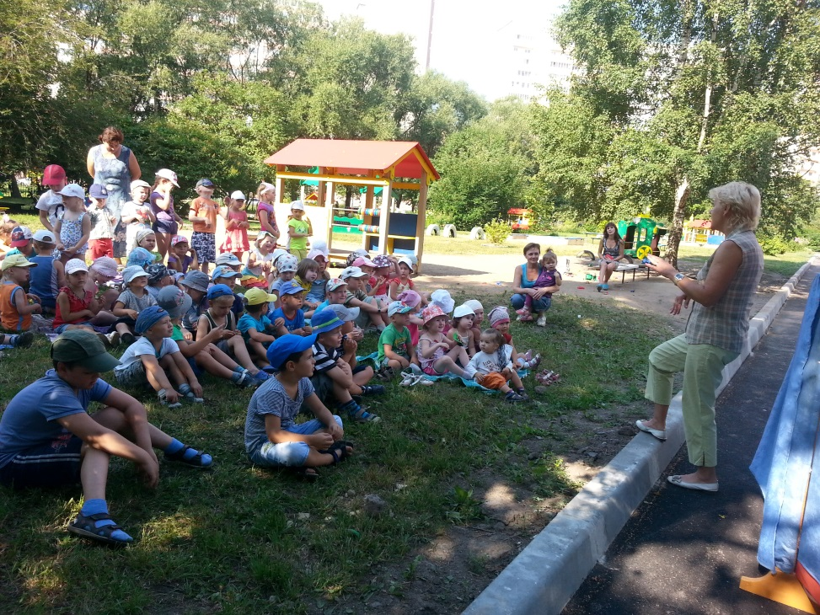

В системе физического, нравственного и эстетического воспитания ребенка дошкольника прочное место заняли праздники, которые зарекомендовали себя как наиболее приемлемая и эффективная форма активного отдыха детей в летнее время года, проводимые совместно музыкальным и физкультурным руководителями нашего детского сада №73 Красносельского района СПб Филипповой Ольгой Николаевной и Акульшиной Юлией Игоревной.

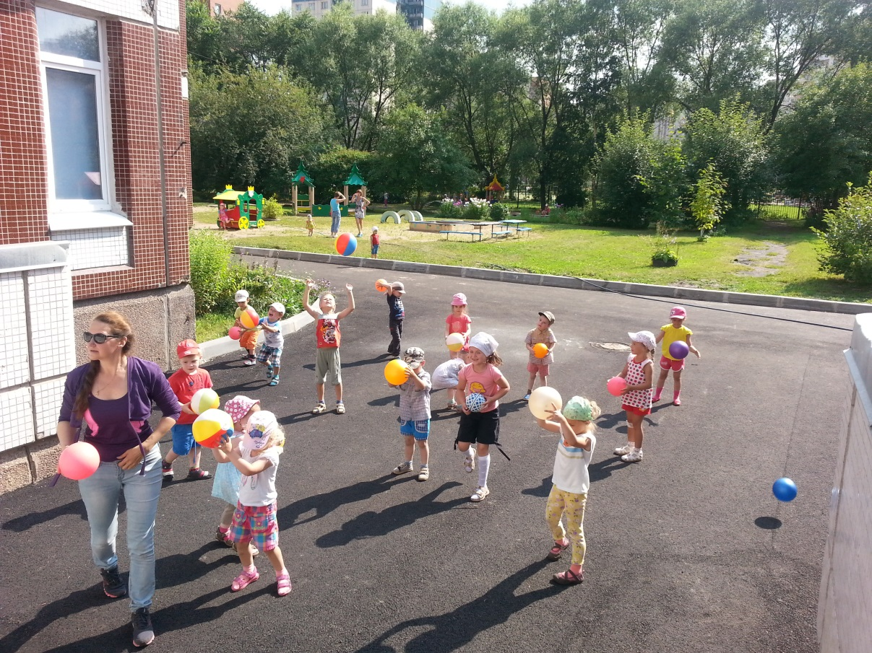

В содержание летнего физкультурно-музыкального праздника включают не только гимнастические упражнения, различные спортивные задания, но и песни детей о зарядке, о лете, о дружбе: дети могут читать стихи, танцевать с прыгалками, с мячами.

Целью таких праздников является активное участие всего детского коллектива группы, посредством чего выявляется двигательная подготовленность детей, умение проявлять физические качества в необычных условиях и игровых ситуациях.